รายงาน
การจัดการประชุมผู้ปกครองห้องเรียน
(Classroom Meeting)
ชั้นมัธยมศึกษาปีที่ …….…
ภาคเรียนที่ 2 ปีการศึกษา 25๖๔

…………………………………..

ครูที่ปรึกษา

…………………………………..

ครูที่ปรึกษา

โรงเรียนสุราษฎร์ธานี

อำเภอเมือง จังหวัดสุราษฎร์ธานี
สำนักงานเขตพื้นที่การศึกษามัธยมศึกษาสุราษฎร์ธานี ชุมพร

คำนำ
การดูแลช่วยเหลือนักเรียน คือ การส่งเสริมพัฒนา การป้องกันและการแก้ไขปัญหาให้แก่นักเรียน เพื่อให้นักเรียนมีคุณลักษณะที่พึงประสงค์มีภูมิคุ้มกันทางจิตใจที่เข้มแข็ง มีคุณภาพชีวิตที่ดีมีทักษะ
ในการดำรงชีวิตและรอดพ้นจากวิกฤตทั้งปวงระบบการดูแลช่วยเหลือนักเรียน เป็นกระบวนการดำเนินงานดูแลช่วยเหลือนักเรียน อย่างเป็นระบบมีขั้นตอน มีครูที่ปรึกษาเป็นบุคลากรหลักในการดำเนินงาน โดยการมีส่วนร่วมของบุคลากรทุกฝ่ายที่เกี่ยวข้องทั้งภายในและภายนอกสถานศึกษาอันได้แก่ คณะกรรมการสถานศึกษา ผู้ปกครอง ชุมชน ผู้บริหาร และครูทุกคนมีวิธีการและเครื่องมือที่ชัดเจน มีมาตรฐานคุณภาพและมีหลักฐานการทำงาน
ที่ตรวจสอบได้ ซึ่งในจำนวนผู้ที่เกี่ยวข้องทั้งหมดนี้ ฝ่ายที่น่าจะมีบทบาทมากที่สุด ก็คือผู้ปกครองและโรงเรียน
การจัดกิจกรรมการประชุมผู้ปกครองห้องเรียน (Classroom Meeting) เป็นวิธีการหนึ่งในระบบ
ดูแลช่วยเหลือนักเรียนที่จัดให้ครูที่ปรึกษาและผู้ปกครองได้พบปะเพื่อสนทนา ปรึกษาหารือ
และแลกเปลี่ยนความคิดเห็นและประสบการณ์ในการดูแลนักเรียนระหว่างกันเพื่อหาแนวทางในการแก้ไข ปรับปรุง และพัฒนานักเรียนในปกครองให้เป็นบุคคลที่มีคุณภาพต่อไป ในวันที่ ……..มกราคม 2565
ทางกลุ่มบริหารกิจการนักเรียนโรงเรียนสุราษฎร์ธานี ได้จัดประชุมผู้ปกครองห้องเรียน (Classroom Meeting) ในระดับชั้นมัธยมศึกษาปีที่.........ขึ้น เพื่อเป็นข้อมูลการดำเนินงานระบบการดูแลช่วยเหลือนักเรียน และรายงานผลการดำเนินงานให้ผู้บังคับบัญชาทราบ อันนำไปสู่การนำผลการรายงานไปสู่การวางแผนการดำเนินงานระบบการดูแลช่วยเหลือนักเรียนในโรงเรียนต่อไป

…………………………………..
ครูที่ปรึกษา

…………………………………..
ครูที่ปรึกษา

บันทึกข้อความ
ส่วนราชการ โรงเรียนสุราษฎร์ธานี
ที่.........................................................วันที่ มกราคม ๒๕๖๕
เรื่อง ส่งสรุปรายงานผลการดำเนินงานประชุมผู้ปกครองห้องเรียน (Classroom Meeting)
ภาคเรียนที่ 2 ปีการศึกษา 2564
เรียน ผู้อำนวยการโรงเรียนสุราษฎร์ธานี
ตามที่โรงเรียนสุราษฎร์ธานี มีคำสั่งที่ 323/2564 เรื่อง แต่งตั้งคณะกรรมการดำเนินการประชุมผู้ปกครองห้องเรียน (Classroom meeting) ในรูปแบบออนไลน์ ภาคเรียนที่ 2 ปีการศึกษา 2564
ลงวันที่ 23 ธันวาคม พ.ศ. 2564 เนื่องจากสถานการณ์การแพร่ระบาดของโรคติดเชื้อโคโรนา (COVID – 19) จึงกำหนดให้ครูที่ปรึกษาเป็นผู้นัดหมายวันและเวลากับผู้ปกครองนักเรียนแบบออนไลน์ ตั้งแต่วันที่ 8 - 16 มกราคม พ.ศ. 2565
บัดนี้ การดำเนินการประชุมผู้ปกครองห้องเรียน (Classroom meeting) ภาคเรียนที่ 2
ปีการศึกษา 2564 ได้เสร็จสิ้นเป็นที่เรียบร้อยแล้ว ข้าพเจ้าขอรายงานผลการประชุมผู้ปกครองห้องเรียน ดังกล่าว ในระดับชั้นมัธยมศึกษาปีที่ ......./...... เพื่อทราบ ตามรายละเอียดเอกสารที่แนบมาพร้อมนี้
จึงเรียนมาเพื่อโปรดทราบ

ลงชื่อ............................................. ผู้รายงาน ลงชื่อ.........................................................ผู้รายงาน
(………………..…………………….. ) (...................................................)
ตำแหน่ง ………………………………………………………. ตำแหน่ง ................................................................
............................................................... ……………………………………………………………..
(.....................................................) (นายเจนรวุฒิ บรรดาศักดิ์)
หัวหน้าระดับ หัวหน้ากลุ่มบริหารกิจการนักเรียน

ความเห็นของรองผู้อำนวยการกลุ่มบริหารกิจการนักเรียน
.…………………………………………………………………………...
……………………………………………………………………………
ลงชื่อ
(นางจิตรอนงค์ คงแก้ว)
รองผู้อำนวยการกลุ่มบริหารกิจการนักเรียน
คำรับรอง/ข้อเสนอแนะของผู้อำนวยการ
.…………………………………………………………………………...
……………………………………………………………………………

ลงชื่อ
(นายเกรียงไกร แก้วมีศรี)
ผู้อำนวยการโรงเรียนสุราษฎร์ธานี

สารบัญ
เรื่อง หน้า

สารบัญ
บันทึกข้อความรายงาน
คำนำ
สารบัญ
รายงานผลการจัดการประชุมผู้ปกครองชั้นเรียน ๑
วิธีดำเนินการ/แนวปฏิบัติในการประชุม ๒ – ๓
ผลที่คาดว่าจะได้รับ 3
ผลการวิเคราะห์ข้อมูล 3
แบบบันทึกการจัดประชุมผู้ปกครองชั้นเรียน 4

ภาคผนวก
- ใบลงทะเบียนเข้าร่วมกิจกรรมประชุมผู้ปกครองแบบออนไลน์
- คำสั่งแต่งตั้งคณะกรรมการการประชุมผู้ปกครอง
- รูปภาพการจัดการประชุมผู้ปกครอง
- หลักฐานอื่นๆ (ถ้ามี)
-๑-
รายงานผลการจัดการประชุมผู้ปกครองห้องเรียน ( Classroom Meeting )
ในรูแบบออนไลน์ ปีการศึกษา 2564

1. ความสำคัญและความเป็นมา
การดูแลช่วยเหลือนักเรียน คือ การส่งเสริมพัฒนา การป้องกันและการแก้ไขปัญหาให้แก่นักเรียน เพื่อให้นักเรียนมีคุณลักษณะที่พึงประสงค์มีภูมิคุ้มกันทางจิตใจที่เข้มแข็ง มีคุณภาพชีวิตที่ดีมีทักษะ
ในการดำรงชีวิตและรอดพ้นจากวิกฤตทั้งปวงระบบการดูแลช่วยเหลือนักเรียนเป็นกระบวนการดำเนินงานดูแลช่วยเหลือนักเรียนอย่างเป็นระบบมีขั้นตอนมีครูที่ปรึกษาเป็นบุคลากรหลักในการดำเนินงาน
โดยการมีส่วนร่วมของบุคลากรทุกฝ่ายที่เกี่ยวข้องทั้งภายในและภายนอกสถานศึกษาอันได้แก่ คณะกรรมการสถานศึกษา ผู้ปกครอง ชุมชน ผู้บริหาร และครูทุกท่านมีวิธีการและเครื่องมือที่ชัดเจน มีมาตรฐานคุณภาพ
และมีหลักฐานการทำงานที่ตรวจสอบได้ ซึ่งในจำนวนผู้ที่เกี่ยวข้องทั้งหมดนี้ ฝ่ายที่น่า จะมีบทบาทมากที่สุด ก็คือผู้ปกครองและโรงเรียนการจัดกิจกรรมการประชุมผู้ปกครองห้องเรียน (Classroom Meeting) รูปแบบออนไลน์เป็นวิธีการหนึ่งในระบบดูแลช่วยเหลือนักเรียนที่จัดให้ครูที่ปรึกษาและผู้ปกครอง ได้พบปะ เพื่อสนทนาปรึกษาหารือและแลกเปลี่ยนความคิดเห็นและประสบการณ์ในการดูแลนักเรียน เพื่อหาแนวทางในการแก้ไข ปรับปรุง และพัฒนานักเรียนในปกครองให้เป็นบุคคลที่มีคุณภาพต่อไป
การจัดกิจกรรมประชุมผู้ปกครองห้องเรียน ( Classroom Meeting ) รูปแบบออนไลน์เป็นกิจกรรม
ที่ทางโรงเรียนได้จัดขึ้น เพื่อให้ครูที่ปรึกษาและผู้ปกครองได้มาพบปะพูดคุย สนทนา แลกเปลี่ยนความคิดเห็น
ซึ่งกัน และกัน เพื่อหาแนวทางและร่วมมือกันในการดูแลช่วยเหลือนักเรียน โรงเรียนสุราษฎร์ธานี ได้เล็งเห็นความสำคัญของการประชุมผู้ปกครองห้องเรียน ( Classroom Meeting ) จึงกำหนดให้มีการประชุมขึ้น
เพื่อหาแนวทางในการปรับปรุง แก้ไขพัฒนาพฤติกรรมที่ไม่พึงประสงค์ของนักเรียน และส่งเสริมพฤติกรรมที่ดี
ให้ดียิ่งๆ ขึ้นไป

2. วัตถุประสงค์ของการจัดประชุมผู้ปกครองห้องเรียน
- เพื่อให้ผู้ปกครองได้รู้และเข้าใจถึงกฎระเบียบของทางโรงเรียน สามารถนำไปอบรมสั่งสอนนักเรียน
ในปกครองได้
- เพื่อให้ผู้ปกครองได้มีโอกาสพบปะกับครูประจำชั้นและรับทราบพฤติกรรมด้านการเรียน
ความประพฤติ การปรับตัวตามศักยภาพ และอื่น ๆ ของนักเรียนให้ผู้ปกครองได้รับทราบ
- เพื่อให้ผู้ปกครองตระหนักถึงบทบาทหน้าที่ในการดูแลเอาใจใส่บุตรหลานและหาแนวทางร่วมกัน ในการดูแลช่วยเหลือนักเรียน
- เพื่อให้ผู้ปกครองได้มีโอกาสเสนอแนวทางการมีส่วนร่วมในการดำเนินงานตามระบบดูแลช่วยเหลือนักเรียน และสร้างความสัมพันธ์ที่ดีความร่วมมือระหว่างบ้านกับโรงเรียนในการป้องกันแก้ไข และพัฒนานักเรียน
- เพื่อให้ผู้ปกครองร่วมมือร่วมใจในการสร้างเครือข่ายผู้ปกครองที่เข้มแข็ง เพื่อการดูแลช่วยเหลือนักเรียนร่วมกันระหว่างผู้ปกครองด้วยกันและระหว่างผู้ปกครองกับโรงเรียน

-2-
3. วิธีดำเนินการ/แนวปฏิบัติในการประชุม
1. ขั้นเตรียมการก่อนถึงวันประชุมผู้ปกครองห้องเรียน(Classroom Meeting) รูปแบบออนไลน์
1.1 สร้างกลุ่มไลน์สำหรับประชุมชั้นเรียน (ห้องเรียนประจำชั้นของนักเรียน) ต้องจัดก่อนที่จะมีการประชุมโดยดำเนินการดังนี้ - เชิญผู้ปกครองนักเรียนในชั้นเรียน เพื่อเตรียมพร้อมในการประชุม - นัดหมายวัน เวลา ล่วงหน้า ที่ผู้ปกครองสามารถเข้าร่วมประชุมได้สะดวก
1.2 โหลดคลิปผู้บริหารพบปะผู้ปกครอง เตรียมไว้ล่วงหน้า
1.3 จัดเตรียมเอกสารข้อมูล ดังนี้ - การขาดเรียน, การเข้าเรียนสาย
- การไม่เข้าร่วมกิจกรรมหรือ ส่งงานในรายวิชาต่างๆ การไม่เข้าร่วมประชุมประจำสัปดาห์
และการไม่เข้าร่วมกิจกรรมโฮมรูม
- ข้อมูลการยกย่องเชิดชูเกียรติและการลงโทษ - เรื่องอื่น ๆ ที่จะดูแลช่วยเหลือนักเรียน
2. ขั้นตอนในการประชุมผู้ปกครองห้องเรียน (Classroom Meeting) 2.1 ครูที่ปรึกษาส่งรหัสการเข้าประชุมให้ผู้ปกครองทางช่องทางสำหรับการประชุมออนไลน์ เช่น Line Meet Zoom หรืออื่นๆ
กลุ่มบริหารกิจการนักเรียน
2.2 ครูที่ปรึกษาส่งแบบฟอร์มเข้ากลุ่มดังนี้
- แบบประเมินความพึงพอใจกิจกรรมการประชุมผู้ปกครองภาคเรียนที่ 2 ปีการศึกษา 2564 (Google form)
- โหลดคลิปวิดีโอ ผู้บริหารโรงเรียน เตรียมไว้เพื่อนำเสนอผู้ปกครอง (ไฟล์)
2.3 ขั้นจัดกิจกรรมการประชุมผู้ปกครองห้องเรียน (Classroom Meeting) - ครูที่ปรึกษากล่าวทักทายและกล่าวต้อนรับผู้ปกครองพร้อมชี้แจงวัตถุประสงค์ของการประชุมผู้ปกครองชั้นเรียน
- เปิดคลิปผู้บริหารพบปะผู้ปกครอง - สร้างความคุ้นเคย/ทำความรู้จักระหว่างครูที่ปรึกษากับผู้ปกครอง
- ครูที่ปรึกษาชี้แจงรายละเอียดเกี่ยวกับนักเรียนในห้องให้ผู้ปกครองทราบ
- เยี่ยมบ้านออนไลน์
- แบบบันทึกการเยี่ยมบ้านนักเรียน
- แบบบันทึกการคัดกรองรายบุคคล
- แบบประเมิน SDG
- แบบประเมินความฉลาดทางอารมณ์
2.4 ขอความร่วมมือผู้ปกครองช่วยดูแลนักเรียนในเรื่องต่อไปนี้
- การพบครูที่ปรึกษา ช่วงคาบศูนย์
- การติดต่อครูประจำวิชา กรณีขาดเรียน ป่วย หรือมีปัญหาอุปสรรคต่อการเข้าเรียน

กลุ่มบริหารวิชาการ
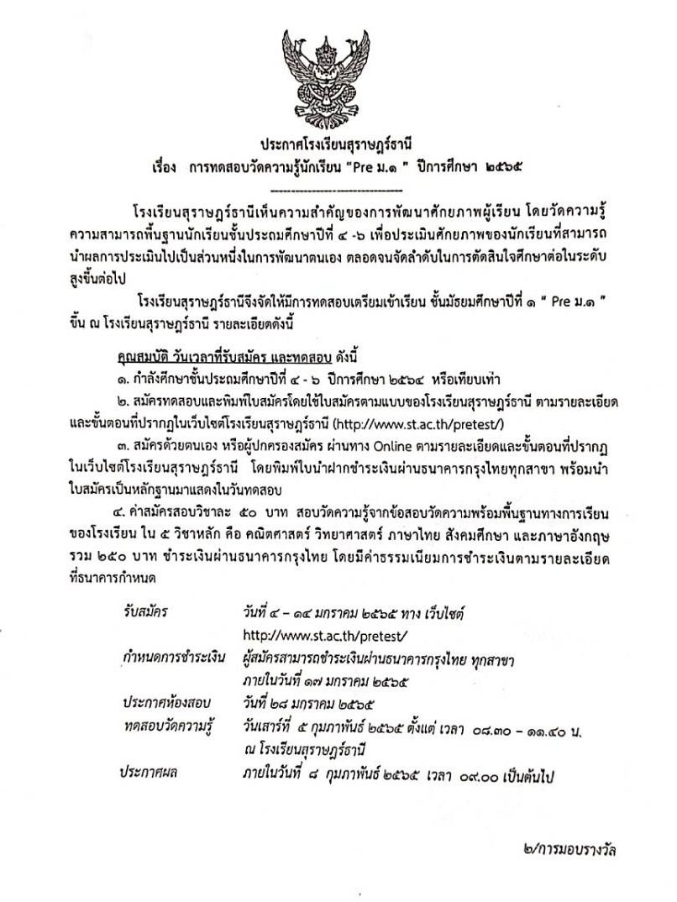
1. การสอบ Pre ม.1 ปีการศึกษา 2565

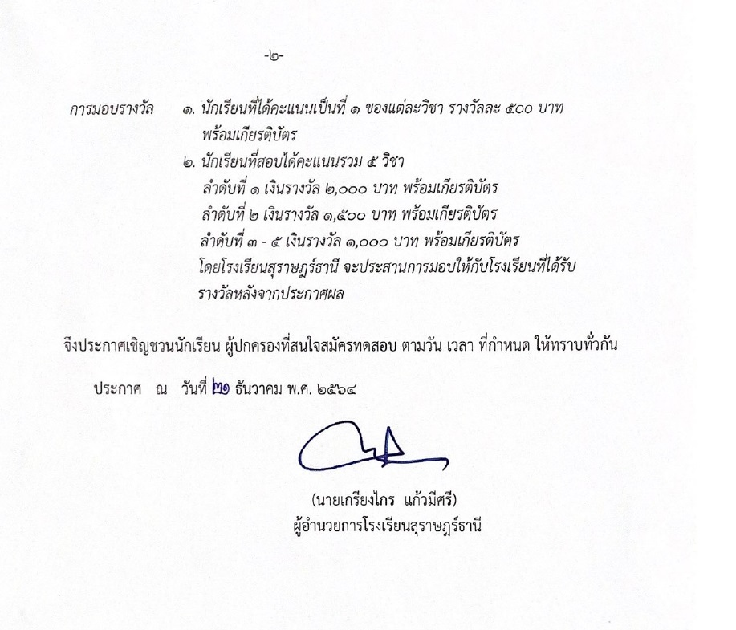

2. พฤติกรรมการเรียนของนักเรียนในห้องเรียน
3. ปฏิทินการสอบปลายภาคเรียน ปีการศึกษา 2564
- ชั้นมัธยมศึกษาตอนต้น สอบวันที่ 1 – 3 มีนาคม 2565
- ชั้นมัธยมศึกษาตอนปลาย สอบวันที่ 1 – 4 มีนาคม 2565
กลุ่มบริหารงบประมาณ
- การเก็บเงินบำรุงการศึกษา โรงเรียนจะเปิดระบบการรับชำระเงินบำรุงการศึกษาสำหรับนักเรียน
ที่ค้างชำระ ทั้งภาคเรียนที่ 1 และภาคเรียนที่ 2 ประจำปีการศึกษา 2564 ระหว่างวันที่ 17 มกราคม – 4 กุมภาพันธ์ 2565 โดย กลุ่มบริหารงบประมาณ จะแจ้งรายชื่อนักเรียนและจำนวนเงินที่ค้างชำระ ผ่านคุณครู
ที่ปรึกษาและให้ชำระผ่านเคาน์เตอร์ธนาคารกรุงไทย หรือแอปพลิเคชั่น Krungthai NEXT เท่านั้น
- การมอบเงินค่าอุปกรณ์การเรียน ภาคเรียนที่ 2/2564 โรงเรียนกำหนดจะมอบเงินค่าอุปกรณ์
การเรียนให้นักเรียนในช่วงเดือนมกราคม 2565 โดยวิธีโอนเข้าบัญชีธนาคารกรุงไทย ซึ่งโรงเรียนจะประกาศ
ให้ทราบต่อไป
3. ครูที่ปรึกษากล่าวขอบคุณผู้ปกครองที่มาร่วมประชุม
4. ผู้ปกครองพบครูที่ปรึกษาเป็นการส่วนตัว (ถ้ามี)
5. ปิดการประชุม
6. ขั้นสรุป ประเมินผล และรายงานการจัดประชุมผู้ปกครองห้องเรียน (Classroom Meeting)
6.1 ผู้ปกครองประเมินผลการจัดประชุมผู้ปกครองห้องเรียน (Classroom Meeting) 6.2 ผู้ปกครองประเมินความพึงพอใจ

**** ขอขอบคุณคณะครูทุกท่าน กลุ่มบริหารกิจการนักเรียน ****
-3-
3. ผลที่คาดว่าจะได้รับ
- ผู้ปกครองได้รับทราบผลการเรียนและความประพฤติของนักเรียนในปกครอง เมื่ออยู่ทางโรงเรียน
ทั้งส่วนที่ดีและส่วนที่ต้องปรับปรุงแก้ไข
- ผู้ปกครองนักเรียนมีโอกาสพบปะแลกเปลี่ยนประสบการณ์และร่วมปรึกษาหารือ เพื่อหาทางแก้ไข ปรับปรุงผลการเรียนและพัฒนาพฤติกรรมของนักเรียนในปกครองให้ดีขึ้น
- ครูที่ปรึกษาและผู้ปกครองได้ประสานสัมพันธ์และร่วมมือกันดูแลช่วยเหลือนักเรียนอย่างใกล้ชิด
- นักเรียนเป็นบุคคลที่มีความสามารถ มีคุณภาพและสามารถอยู่ในสังคมได้อย่างมีความสุข

4. เครื่องมือและการวิเคราะห์ข้อมูล
แบบประเมินความพึงพอใจของผู้ปกครองที่มีต่อการจัดประชุมผู้ปกครองห้องเรียน (Classroom meeting)
๔.1 สัญลักษณ์ที่ใช้ในการวิเคราะห์ข้อมูล
กำหนดความหมายของสัญลักษณ์ที่ใช้ในการวิเคราะห์ข้อมูล ดังนี้
X แทน ค่าเฉลี่ยของคะแนน
S.D. แทน ค่าเบี่ยงเบนมาตรฐาน

ผลการวิเคราะห์ข้อมูล
รายงานผลการจัดประชุมผู้ปกครองห้องเรียน (Classroom Meeting) รูปแบบออนไลน์ ระดับชั้นมัธยมศึกษาปีที่ ......./......ภาคเรียนที่ 2 ปีการศึกษา 2564 เป็นการรายงานวิจัยเชิงสำรวจ โดยวัตถุประสงค์ เพื่อศึกษาความพึงพอใจของผู้ปกครองที่มีต่อการจัดประชุมผู้ปกครองห้องเรียน ซึ่งข้อมูลที่ได้จากการวิจัยครั้งนี้ เป็นข้อมูลพื้นฐานที่จำเป็นในการวางแผนการจัดประชุมผู้ปกครองในครั้งนี้ต่อไป
เครื่องมือที่ใช้ในการวิจัยครั้งนี้ คือ แบบลงทะเบียนผู้ปกครองนักเรียน แบบสอบถามความพึงพอใจ
ของผู้ปกครองที่มีต่อการจัดประชุมผู้ปกครองชั้นเรียน โดยทำการเก็บรวมข้อมูลจากกลุ่มประชากร จำนวน………..คน แล้วนำมาวิเคราะห์ข้อมูล ซึ่งปรากฏผลดังต่อไปนี้
๔.2 จำนวนผู้ปกครองที่เข้าร่วมการประชุมผู้ปกครอง
จำนวนผู้ปกครองนักเรียนที่เข้าร่วมการประชุมผู้ปกครองห้องเรียน (Classroom meeting) รูปแบบออนไลน์ระดับชั้นมัธยมศึกษาปีที่ ........./........ ภาคเรียนที่ 2 ปีการศึกษา 2564 ปรากฏผลดังตาราง 1
ตาราง 1 แสดงจำนวนและค่าร้อยละของผู้ปกครองนักเรียนที่เข้าร่วมการประชุมผู้ปกครองชั้นเรียน
(Classroom meeting)
รายการ | การเข้าร่วมการประชุม
 | มา | ไม่มา | รวม
ผู้ปกครอง
คิดเป็นร้อยละ |  |  | 100.00

-4-
แบบบันทึกการจัดประชุมผู้ปกครองห้องเรียน
ครูที่ปรึกษา
ชั้น............................................................ภาคเรียนที่..................ปีการศึกษา.............................
ครั้งที่...............สถานที่ประชุม.................................
วันที่...............เดือน..................................พ.ศ..............
1. จำนวนผู้ปกครองทั้งหมด....................คน มาประชุมจำนวน.................................คน
คิดเป็นร้อยละ ............................. ไม่มาจำนวน ......................คน คิดเป็นร้อยละ.................................
- หัวข้อสำคัญของการประชุมได้แก่
................................................................................................................................................................................................................................................................................................................................
.......................................................................................................................................................................
3. ข้อสรุปจากการประชุม .............................................................................................................................................................
.......................................................................................................................................................................
4. บรรยากาศการประชุมและข้อสังเกต
  - ความร่วมมือในการเสนอความคิดเห็น
...............................................................................................................................................................................................................................................................................................................................
......................................................................................................................................................................
การให้ข้อคิดเห็นที่มีประโยชน์
................................................................................................................................................................................................................................................................................................................................
.......................................................................................................................................................................
  - การให้การสนับสนุน
...............................................................................................................................................................................................................................................................................................................................
.......................................................................................................................................................................
  - อื่นๆ
................................................................................................................................................................................................................................................................................................................................
.......................................................................................................................................................................

ลงชื่อ............................................ครูที่ปรึกษา ลงชื่อ.........................................ครูที่ปรึกษา
(............................................) (............................................)

ภาคผนวก

ภาพการประชุมผู้ปกครองห้องเรียน

